Página 8 / 12
Renderizando HTML com o fs

. O módulo fs (File System) serve para trabalhar com arquivos e diretórios:

. Este é também um Core Module;

. Podemos ler e escrever em arquivos, por exemplo;

. Uma utilização interessante: logs do sistema;

.Vamos ver na prática!

O módulo `fs` é uma parte integrante do Node.js que fornece uma API para interagir com o sistema de arquivos do computador. Com ele, você pode realizar operações como ler, escrever, atualizar, excluir arquivos e diretórios, entre outras tarefas relacionadas ao sistema de arquivos.

Para começar a usar o módulo `fs`, você primeiro precisa importá-lo no seu código. Veja como fazer isso:

```javascript
const fs = require('fs');
```

Aqui estão alguns dos métodos mais comuns fornecidos pelo módulo `fs`:

1. **Leitura de Arquivos:**

- `fs.readFile(path, options, callback)`: Lê o conteúdo de um arquivo. O resultado é passado para a função de retorno de chamada.

```javascript
fs.readFile('arquivo.txt', 'utf8', (err, data) => {
if (err) {
console.error(err);
return;
}
console.log(data);
});
```

Página 9 / 12
2. **Escrita de Arquivos:**

- `fs.writeFile(file, data, options, callback)`: Escreve dados em um arquivo. Se o arquivo já existir, ele será substituído.

```javascript
fs.writeFile('novo-arquivo.txt', 'Conteúdo do arquivo.', 'utf8', (err) => {
if (err) {
console.error(err);
return;
}
console.log('Arquivo foi salvo com sucesso.');
});
```

3. **Verificação da Existência de um Arquivo ou Diretório:**

- `fs.existsSync(path)`: Verifica se um arquivo ou diretório existe no caminho especificado.

```javascript
if (fs.existsSync('arquivo.txt')) {
console.log('O arquivo existe.');
} else {
console.log('O arquivo não existe.');
}
```

4. **Criação e Remoção de Diretórios:**

- `fs.mkdir(path, options, callback)`: Cria um novo diretório.

- `fs.rmdir(path, callback)`: Remove um diretório vazio.

5. **Listagem de Arquivos em um Diretório:**

- `fs.readdir(path, callback)`: Lista todos os arquivos e diretórios em um diretório.

```javascript
fs.readdir('.', (err, files) => {
if (err) {
console.error(err);
return;
}
console.log('Arquivos no diretório atual:', files);
});
```

Página 10 / 12

Estes são apenas alguns exemplos das muitas funcionalidades que o módulo `fs` oferece. Lembre-se de que muitos dos métodos possuem versões síncronas (sem o uso de callbacks) e assíncronas (com callbacks), então escolha o que melhor se adequa às suas necessidades.

No entanto, ao usar operações de E/S (entrada/saída) assíncronas como as fornecidas pelo `fs`, lembre-se de lidar adequadamente com erros e considerar a natureza assíncrona do Node.js para evitar bloqueios desnecessários.

Vamos criar arquivo index.js:



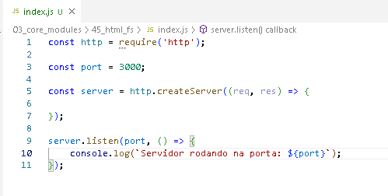

Vamos criar um Arquivo html e executar no navegador:

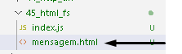

Página 11 / 12

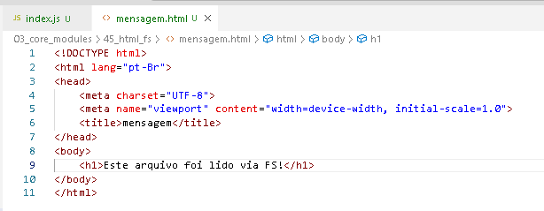

Agora vamos renderizar esse arquivo.html

Primeiro vamos importar o módulo fs:

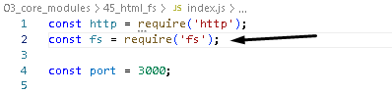

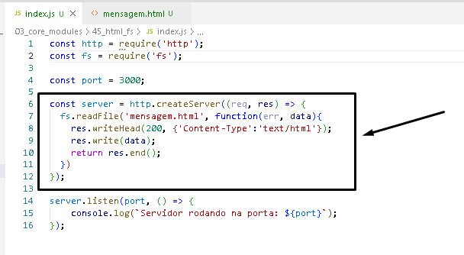

Página 12 / 12

Explicando o código:

```javascript
const server = http.createServer((req, res) => {
fs.readFile('mensagem.html', function(err, data){
res.writeHead(200, {'Content-Type':'text/html'});
res.write(data);
return res.end();
})
});
```

1. `const server = http.createServer((req, res) => { ... });`
Aqui você está criando um servidor utilizando o método `createServer()` do módulo `http`. Ele recebe uma função de callback que será executada sempre que uma requisição HTTP for feita ao servidor.

2. `fs.readFile('mensagem.html', function(err, data){ ... });`
Nessa linha, você está usando o módulo `fs` (File System) do Node.js para ler o conteúdo do arquivo chamado "mensagem.html". A função `readFile()` é assíncrona e recebe o nome do arquivo a ser lido e uma função de callback que será executada quando a leitura for concluída.

3. `res.writeHead(200, {'Content-Type':'text/html'});`
Aqui você está definindo o cabeçalho da resposta HTTP. O status 200 indica que a requisição foi bem-sucedida. Além disso, você está definindo o tipo de conteúdo como "text/html", indicando que a resposta será tratada como código HTML.

4. `res.write(data);`
Nessa linha, você está escrevendo o conteúdo lido do arquivo "mensagem.html" como parte do corpo da resposta. Isso significa que o conteúdo HTML do arquivo será enviado como resposta para o cliente (navegador, cliente HTTP etc.).

5. `return res.end();`
Finalmente, você está chamando o método `end()` do objeto de resposta (`res`). Isso sinaliza que a resposta foi totalmente construída e pode ser enviada ao cliente. O retorno da função de callback do `readFile()` não encerraria a resposta, então você precisa explicitamente chamar `end()` para finalizar a resposta.

Portanto, resumindo, esse trecho de código configura um servidor que, quando recebe uma requisição, lê o conteúdo do arquivo "mensagem.html" e o envia como resposta com o cabeçalho indicando que é um conteúdo HTML.

Após isso é só abrir o terminal e digitar o comando node index.js.

